81910 BB DN 100/80° Rohrbogen 80° DN 100 BB grau PVC-U

Protektorwerk Florenz Maisch

Eigenschaften

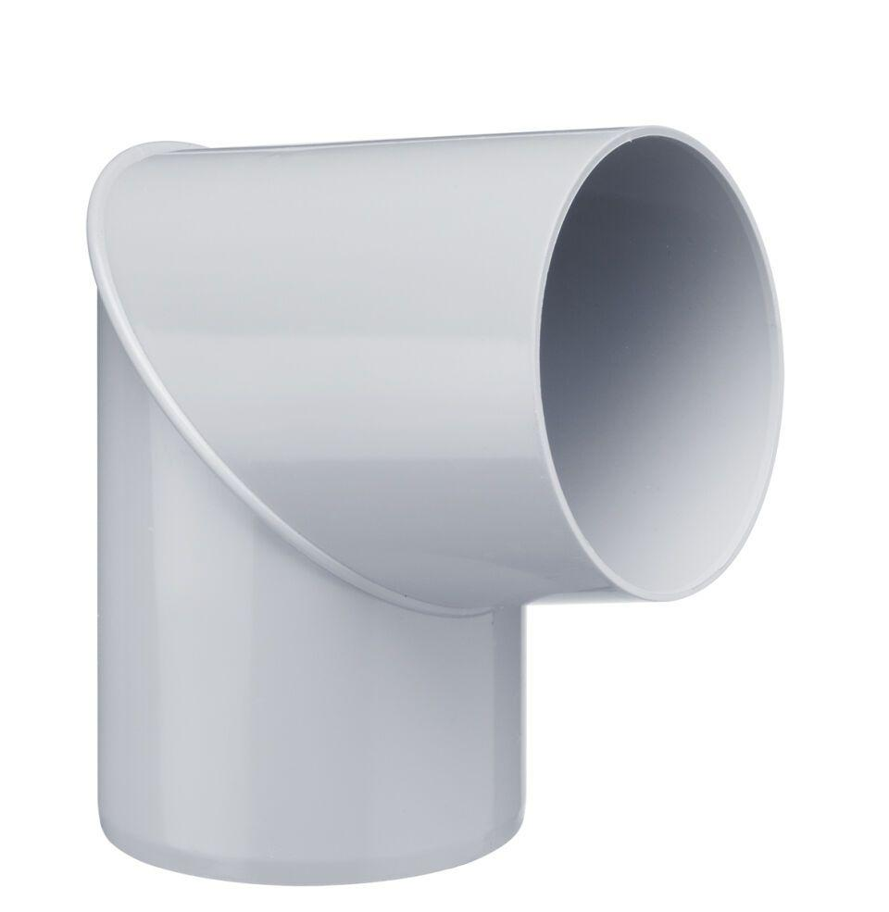

GTIN:

4025954001725

HAN:

104682

Farbton

grau

Form

rund

Produkt

Bögen

Werkstoff

Polyvinylchlorid (PVC-U)

Länge (mm)

200,00

Nennweite DN

100,00

Winkel (Grad)

80,00